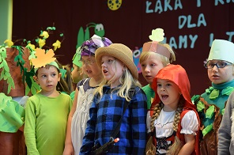

PRZEDSZKOLAKI WRAZ Z RODZICAMI ŚWIĘTOWAŁY DZIEŃ MAMY I TATY
Napisane przez Redakcja na 25 maj 2018
DZIECI ZAPREZENTOWAŁY SWOJE UMIEJĘTNOŚCI ARTYSTYCZNO – WOKALNO – TANECZNE
W Przedszkolu Miejskim nr 36 w Sosnowcu odbyła się uroczystość z okazji Dnia Mamy i Taty.
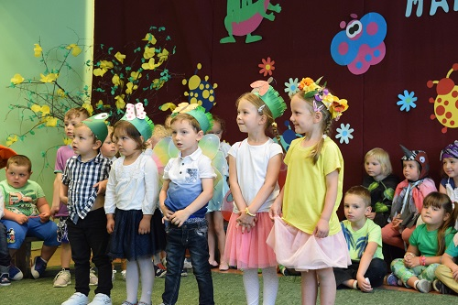
- Podczas uroczystości wszystkie dzieci naszego przedszkola złożyły życzenia swoim rodzicom w postaci pięknie wyrecytowanych wierszyków, zaśpiewanych piosenek, a także tańców przygotowanych przez każdą z grup - mówi Agnieszka Ławińska, wicedyrektor społeczny i nauczyciel Przedszkola Miejskiego nr 36 w Sosnowcu.
Grupa dzieci 3 i 4 letnich „Krasnale", przygotowana przez nauczycielkę Wioletę Buczkowską, zaprezentowała Taniec Hawajski, grupa „Motyle" czyli 4 i 5 latki przygotowane przez nauczycielki Agnieszkę Ławińską i Justynę Korzeniowską – Derej pokazała taniec do utworu Ofenbach – Katchi, natomiast grupa 6 latków „Biedronki" przygotowana przez nauczycielkę Monikę Kijewską zatańczyła do piosenki Sofia – Alvaro Soler.
Wszyscy z uwagą i podziwem obejrzeli teatrzyk w wykonaniu dzieci 4 i 5 letnich z grupy „Motyle" przygotowany przez nauczycielkę Agnieszkę Ławińską. Przedszkolaki zaprezentowały bajkę pt.: „Czerwony Kapturek".
Dzieci swobodnie prezentowały swoje umiejętności artystyczno – wokalno – taneczne. Nad zharmonizowaniem uroczystości czuwały nauczycielki Ewa Izdebska i Aleksandra Muszyńska.
Rodzice byli zachwyceni występami swoich pociech. Za swoje popisy przedszkolaki zostały nagrodzone burzą braw. Po części oficjalnej odbył się słodki poczęstunek. Następnie rodzice otrzymali prezenty od dzieci. Mamy dostały wisior, a ojcowie muchę. Były życzenia oraz wiele uśmiechów i radości. Ta uroczystość pozwoliła zacieśnić współpracę pomiędzy domem rodzinnym dziecka, a przedszkolem, wzmocnić więzi rodzinne, a dzieciom pozwoliła zaprezentować ukryte talenty i umiejętności.
Uroczystość przebiegła i ciepłej i miłej atmosferze i na pewno na długo pozostanie w pamięci dzieci i rodziców.
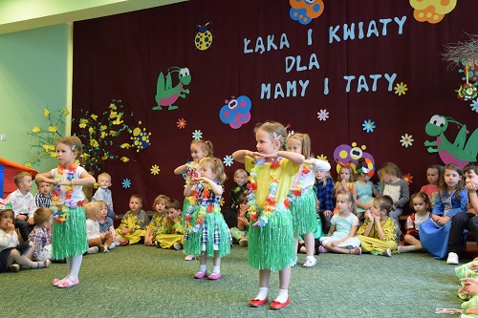

Artykuł ze strony:
http://www.kuriermiejski.com.pl/wydarzenia/53-wydarzenia/2347-przedszkolaki-wraz-z-rodzicami-swietowaly-dzien-mamy-i-taty.html

